久事体育简报
2019年第15期（总第81期）

久事体育集团办公室编 2019年4月16日

F1一千站赛事圆满落幕

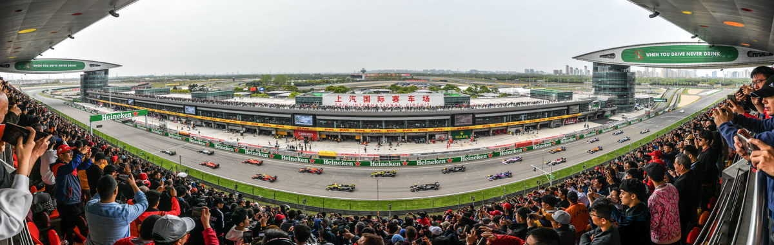
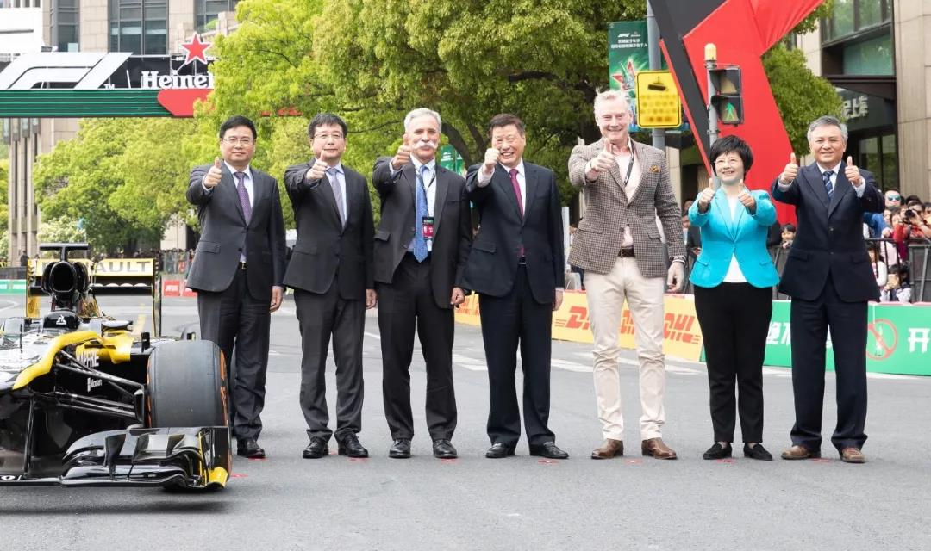
4月14日下午2时10分，备受关注的2019 FORMULA 1喜力中国大奖赛在上汽国际赛车场开赛，来自10支车队的20名车手，进行了56圈激烈角逐，最终梅赛德斯车队的汉密尔顿和博塔斯获得冠亚军，法拉利车队的维特尔获第三。国家体育总局副局长李建明、上海市人民政府副市长陈群和中国汽车摩托车运动联合会主席詹郭军为冠亚季军车手颁奖。赛事三天，现场人数累计达到近16万。
作为F1自1950年开赛以来的全球第一千站赛事，2019F1中国大奖赛意义重大，影响深远，被各方寄予厚望。既要确保赛事精彩圆满成功，又要充分依托国际赛事平台，推广上海国际化大都市形象和提升城市影响力。“一千站，就一次”，面对2019年这项重要的开局赛事，体育集团和赛事公司全力以赴、攻坚克难，最终实现了既定办赛目标。
一、以“F1一千站在上海”为主线，讲好故事、做好文章。今年赛事以“F1一千站在上海”为主题，通过“喜欢F1的1000个理由”、一千站倒计时活动等一系列主题活动，全力营造“城中盛事”氛围，取得了良好的宣传效果。第一千站大奖赛纪念币揭幕、历届车手用品展示、“F1一千站展车”展览、F1风云历史主题影展等各种纪念活动在上海各大地标接连上演；限量定制的一千站门票套装，让购票观众首次可以将喜欢F1的理由DIY在所购买的赛票上，成为极具收藏意义的纪念品；“喜欢F1的1000个理由”线上系列活动在F1中国大奖赛官方微信、微博等平台如火如荼展开，微博话题讨论量为2.6万，阅读量超过2400万。在赛事现场，水景广场和商贸区汇聚了丰富的一千站元素布置和展示，车迷地带、F1电竞活动、可领略嘉定活力汽车文化和特色旅游文化的“上海嘉定•1000一千站”主题园以及和千场赛事紧密结合的上海汽车文化节等多姿多彩的活动体验，令广大车迷在欢乐的嘉年华气氛中，拥有了一场美好的一千站观赛之旅。
二、迎难而上，挑战赛车城市街道表演极限。4月13日中午，F1车迷嘉年华活动中的最大亮点——F1赛事城市街道表演暨城市推广活动亮相城市中心，F1赛车驶上街道，使上海再次成为全球瞩目的焦点。活动中，应勇市长为纪念赛车上的上海城市推广标志“上海印章”揭幕，并与F1管理公司执行总裁切斯·凯里一起为赛车加油。本次活动举办地点位于市中心，涉及面广、协调难度大，对安全保障和组织协调等各方面工作都提出了很高的要求。为确保活动顺利举行，体育集团和赛事公司早在春节之前就启动了相关筹备工作，在久事集团的坚强领导下，在相关政府部门的全力支持下，克服重重困难，使活动最终得以顺利举办，并取得了良好的社会反响。随着阵阵轰鸣，F1赛车飞驰过街道，来自世界各地的F1车迷和上海市民一起，近距离感受了F1运动的速度与激情。对此，F1掌门人切斯•凯里表示：“我们很高兴能够在中国庆祝F1第1000站大奖赛这个历史性时刻。没有比在上海举办首次赛车街道表演更好的方式来纪念这一里程碑时刻了！ F1第一次驰骋在中国街道之上，这一幕将永远铭刻进F1历史。”
三、抓住机遇，实现营销突破。“千站赛事”受到了极高的社会关注，赛事门票销售火爆，开赛前一个半月即已售罄；主看台会所销售情况好于以往，受到陶氏化学、美孚等世界500强企业的选择。海外车迷的购票数量相比往年有大幅提升，中国站的国际化影响进一步显现。同时，经过与一级方程式管理公司的充分沟通，双方在进一步深化合作、开拓市场等方面开启了开放、互通、共享的创新运营模式。赛事与本地赞助商缘泰石油和三菱重工空调达成合作，实现了F1中国站自主招商品牌进入赛事赞助序列的突破。赛事还首次自主引进本土赛事——国际汽联F4中国锦标赛作为垫赛，为培养本土年轻车手逐步晋级高级别赛事提供了专业、优质的赛事平台。
四、继往开来，平台功能进一步拓展。在市政府新闻办的大力支持下，开幕式向全球观众播放了上海城市形象宣传片和以“一千站，在上海”为主题的一千站祝福短片，汉密尔顿、莱科宁、维特尔等世界知名车手，在片中共同说出上海城市推广口号“Shanghai,Let’s Meet!”。中国国旗、上海城市形象标志、F1一千站和F1中国大奖赛的四面巨幅旗帜，环绕1968年的冠军赛车登场，并由F1传奇车手达蒙•希尔驾驶巡游赛场，以特殊的庆祝方式向传奇和经典致敬。借助F1赛事平台，上海成为世界瞩目的焦点。
承载F1中国大奖赛落户上海十六年来的积累，一千站在上海成为大赛上海的一个新的起点，也包含着对F1运动在中国、在上海发展的期待和祝福。久事集团总裁郑元湖表示：“F1运动历史上里程碑式的第一千站赛事落户上海，是对中国、上海连续15年举办F1中国大奖赛的高度肯定，也证明了中国市场在F1世界版图的重要地位。希望通过F1运动的巨大影响力，让世界聚焦上海、了解上海、感受上海，充分体现和传播上海‘海纳百川，追求卓越’的城市发展理念和文化气质，为上海建设全球卓越城市和国际一流体育赛事之都添砖加瓦。”

（赛事公司）

